6/20/23, 5:50 PM about:blank



about:blank 1/29

6/20/23, 5:50 PM about:blank

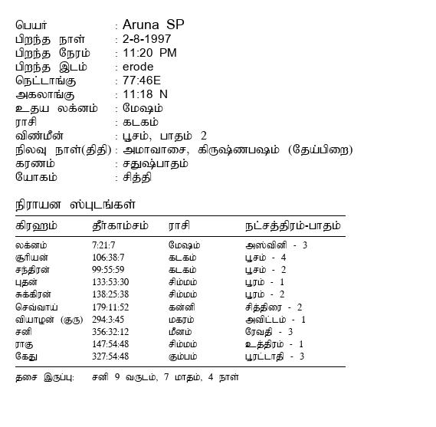

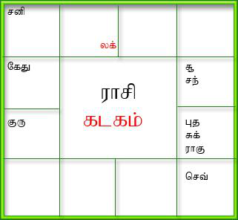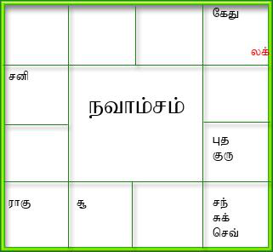

about:blank 2/29

6/20/23, 5:50 PM about:blank

**Your birth rashi predictions: Kadakam**

**General Characters of Kataka Rasi**

You are a very deep thinking personality with lot of dreams and patience. You help people in need out of hands and like to live in peace. You love your family and would like to be helpful and safe guard them. But often many people in this category never get a peaceful life in the family front and lose their whole life due to family problems.

Kataka rasi people have attractive face and charming nature. People get attracted by the way they speak and express their thinking and ideologies. They act and speak in quite manner and are cautious in every step they take in their life.

Their in-depth knowledge and presentation will attract even more knowledgeable and educated persons.

They may have only few friends who would very close to them. And the only minus thing is that they become creative and active when they are appreciated and induced by one of them- may be you can take this as plus point too.

If they happen to indulge in social activities, art and cultural fields they will shine more and become famous. They will get good satisfaction of life and earn better income. Because their basic attitude is to help others even if it has to sacrifice their own desires and aims.

Females in this rasi will look beautiful and charming. They will feel their house as heaven and will lead a contented life. They will take care of their husband and children like anything and may even sacrifice their own comforts for the benefit of family members.

about:blank 3/29

6/20/23, 5:50 PM about:blank

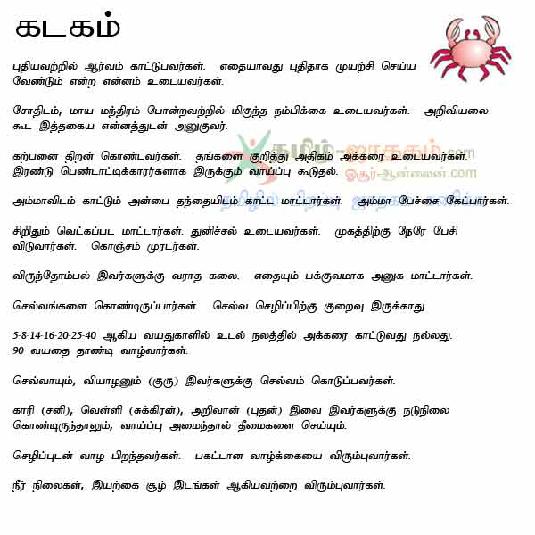

about:blank 4/29

6/20/23, 5:50 PM about:blank

Your birth star predictions: Poosam

about:blank 5/29

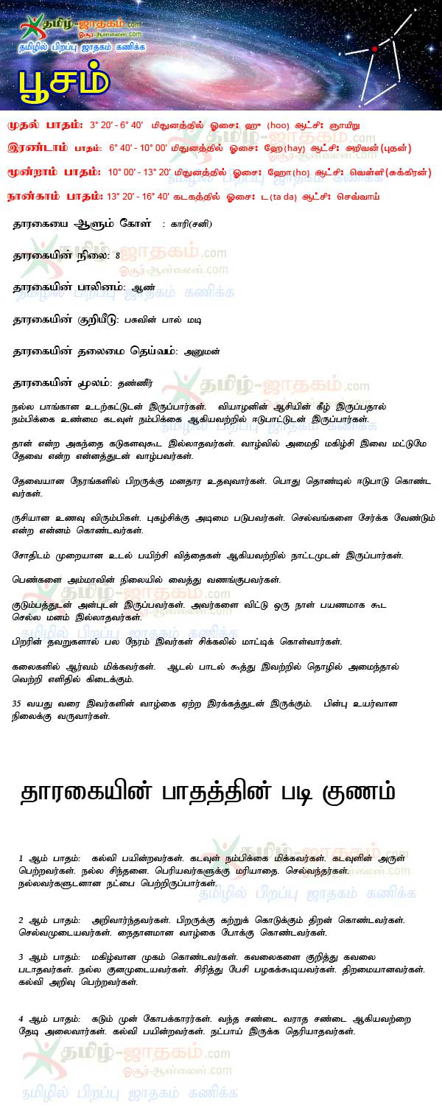

|  |  |  |
| --- | --- | --- |
| 6/20/23, 5:50 PM | about:blank | 6/29 |
| about:blank |



|  |  |  |
| --- | --- | --- |
| 6/20/23, 5:50 PM | about:blank | 7/29 |
| about:blank |

6/20/23, 5:50 PM about:blank

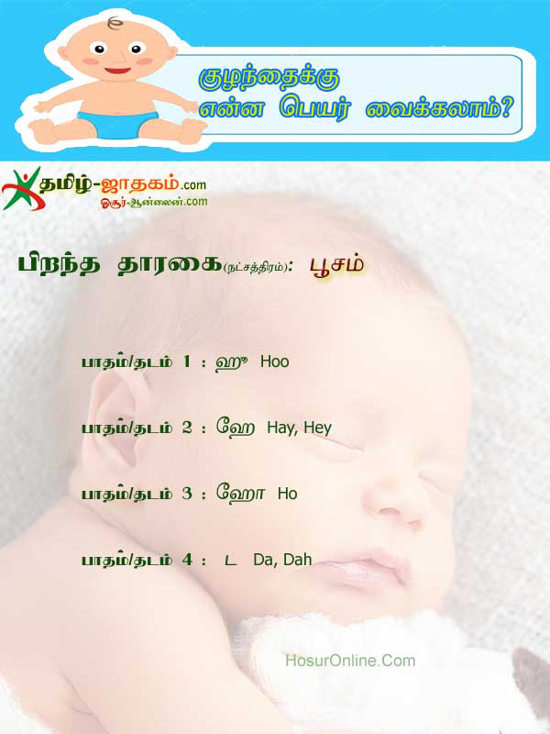

about:blank 8/29

6/20/23, 5:50 PM about:blank

**தசா�க்�அட்டவைண**

**நடப்�தைச:** காரி (சனி)   
**நடப்�தைசஇ�ப்�:** 9 ஆண் �கள் 7 �ங்கள்கள் 4 நாட்கள்காரி (சனி) தைச 06-03-2007 வைர   
**அ�வன் (�த) தைச 06-03-2024 வைர**



**அ�வன் (�த) �க்�: 02-08-2009 வைர :**வ�வாய், ெசல்வம், நன்ைம, அ��, நிைனப்பெதல்லாம்ைக�ட�ம்நைடெப�ம்.

**ேக��க்�: 29-07-2010 வைர :**இடம்�ட்�இடம்ெபயர்தல்நைடெப�ம்.

**ெவள்ளி (�க்) �க்�: 29-05-2013 வைர :**நைகெசல்வம்ெபா�ள்ேச�ம். ��மணம்நடந்ேத�ம்.

**ஞா���க்�: 04-04-2014 வைர :**ெந�ப்ைபெதாடா�ர்கள்.

**�ங் கள் (நில�) �க்�: 04-09-2015 வைர :**�ன் பம்வந்�ேபா�ம். பைகெப��நிற்�ம்.

**ெசவ் வாய்�க்�: 01-09-2016 வைர :**பைகேம�ம்பைகயாகமா�ம்.

**இரா��க்�: 19-03-2019 வைர :**இ�க்�ம்இடம்�ட்�இடம்மா��ர்கள்.

**�யாழன்�க்�: 25-06-2021 வைர :**எல்லாம்நல்லைவயாகநைடெப�ம்.

**காரி (சனி) �க்�: 06-03-2024 வைர :**நல்லைவநடக்கா�ட்டா�ம், �ய�அண் டா�.



**ேக�தைச 06-03-2031 வைர**



**ேக��க்�: 02-08-2024 வைர :**ெபற்றதாேயபைகயாகநிற்பாள்!

**ெவள்ளி (�க்) �க்�: 02-10-2025 வைர :**ெசல்வம்ேச�ம். அ��ஆற்றல்ெப��ம்.

**ஞா���க்�: 09-02-2026 வைர :**ெவளிநா�க�க்�பயணிக்கவாய்ப்� **�ங் கள் (நில�) �க்�: 09-09-2026 வைர :**�ைமகள்வந்தா�ம்தாமாக�ல���ம்.

**ெசவ் வாய்�க்�: 06-02-2027 வைர :**ேபாறாதேநர��  
**இரா��க்�: 24-02-2028 வைர :**நல்லெசயல்கள்எ��ம்நடக்கா�.

about:blank 9/29

6/20/23, 5:50 PM about:blank  
 **�யாழன்�க்�: 03-02-2029 வைர :**��மணம்நைடெப�ம். ெசல்வம்ேச�ம்.

**காரி (சனி) �க்�: 12-03-2030 வைர :**இடம்மா��ர்கள். உடல்ேநாய்வந்��ல�ம்.

**அ�வன் (�த) �க்�: 06-03-2031 வைர :**பைக , கல்�பா��ல்நிற்�ம். எண் ணியெசயல்நடந்ேதரா�.



**ெவள்ளி (�க்) தைச 06-03-2051 வைர**



**ெவள்ளி (�க்) �க்�: 06-07-2034 வைர :**இன் பம்ெப��ம். ெபா�ள்ேசர்க்ைக, ��, நிலம், �லம்எனதாமாகவ�ம்.

**ஞா���க்�: 06-07-2035 வைர :**�ன் பம், ெசல்வம்அ��.

**�ங் கள் (நில�) �க்�: 06-03-2037 வைர :**நிைனப்பெதல்லாம்நடந்ேத�ம்.

**ெசவ் வாய்�க்�: 06-05-2038 வைர :**நிலம்வாங்��ர்கள். ��கட்��ர்கள். **இரா��க்�: 06-05-2041 வைர :**ேபா�யவ�வாய்�ைடக்�ம்.

**�யாழன்�க்�: 06-01-2044 வைர :**அ��ம்ஆற்ற�ம்�றம்படெசயல்ப�ம். **காரி (சனி) �க்�: 06-03-2047 வைர :**இடம்ெபயர்தல்நலம்.

**அ�வன் (�த) �க்�: 06-01-2050 வைர :**�க�ம், ெசல்வ�ம், �றப்�ம்�ைடக்�ம்.**ேக��க்�: 06-03-2051 வைர :**�றபா�னத்தவர்��ஈர்ப்�எச்சரிக்ைக.



**ஞா��தைச 06-03-2057 வைர**



**ஞா���க்�: 24-06-2051 வைர :**�ைட�ம், மனஅ�த்த�ம்  
 **�ங் கள் (நில�) �க்�: 24-12-2051 வைர :**வ�வாய்ெப��ம். வண் �வாங்�தல்,��மணநிகழ்ச்�  
 **ெசவ் வாய்�க்�: 30-04-2052 வைர :**ேநாய், சண் ைடசச்சர�உண் டா�ம்.

**இரா��க்�: 24-03-2053 வைர :**கணவன்மைண��ைடேயேதைவயற்ற மனத்தாங்கல்கள்  
 **�யாழன்�க்�: 11-01-2054 வைர :**கல்��ல்�றந்தநிைல, வ�வாய்ெப��ம். நல்�ழ்�ட்�ம்.

**காரி (சனி) �க்�: 23-12-2054 வைர :**பைக, மன�ல்�ன் பம், கவைலஉண் டா�ம். மனஅ�த்தம்ஏற்ப�ம்.

**அ�வன் (�த) �க்�: 29-10-2055 வைர :**மன�ல்அைம�இல்லாதநிைல

about:blank 10/29

6/20/23, 5:50 PM about:blank  
 **ேக��க்�: 06-03-2056 வைர :**ெந�ம்பயணம்மற்�ம்����ப்ைப மாற்��ர்கள்.

**ெவள்ளி (�க்) �க்�: 06-03-2057 வைர :**ெசல்வம்ேச�ம், ��மணம்நைடெப�ம்.



**நில�தைச 06-03-2067 வைர**



**�ங் கள் (நில�) �க்�: 06-01-2058 வைர :**ெபண் களின்ேசர்க்ைக�ட்�ம். �ர�ம், அ�ெதாடர்பானஎன்னங்க�ம்வ�ம். நிைனத்தெசயல்கைளெசய்�  
��ப்�ர்கள். உடல்வ�ைம�ைடக்�ம். �ள்ைளகளால்ம�ழ்��ைடக்�ம்.

**ெசவ் வாய்�க்�: 06-08-2058 வைர :**ேதைவேயஇல்லாமல்நீ �மன் றம்ெசல்லேநரி�ம். சண் ைட, சச்சர�க�க்��ைறஇ�க்கா�.

**இரா��க்�: 06-02-2060 வைர :**ெச�ப்பானநா�க�க்�பயணிப்�ர்கள்.

**�யாழன்�க்�: 06-06-2061 வைர :**ெவற்�வந்�ேச�ம். ெசல்வம்ெச�க்�ம்.

**காரி (சனி) �க்�: 06-01-2063 வைர :**ெசல்வத்�ற்�அ��உண் டா�ம். மன�ல்நிம்ம�யற்றநிைலஉண் டா�ம்.

**அ�வன் (�த) �க்�: 06-06-2064 வைர :**நிைனப்பைவஎல்லாம்நடந்ேத�ம். கல்�உய�ம்.

**ேக��க்�: 06-01-2065 வைர :**ெந�ப்பால்பா�ப்�. பைகஉண் டா�ம்.

**ெவள்ளி (�க்) �க்�: 06-09-2066 வைர :**நல்லவற்ைற�ட�யைவ�ன்ெசயல்ஓங்�நிற்�ம்.

**ஞா���க்�: 06-03-2067 வைர :**�றப்பாகஎ��ம்இ�க்கா�.



**ெசவ் வாய்தைச 06-03-2074 வைர**



**ெசவ் வாய்�க்�: 02-08-2067 வைர :**ெகாஞ்சம்எச்சரிக்ைக�டன்வாழேவண் �ய நாட்கள்இைவ.

**இரா��க்�: 20-08-2068 வைர :**��ய�ட்�ற்���ெபயர்�ர்கள்.

**�யாழன்�க்�: 26-07-2069 வைர :**�ன் பம்வந்�ேச�வைதயாரா�ம்த�க்க இயலா�.

**காரி (சனி) �க்�: 04-09-2070 வைர :**�க்கல்கள்வந்�ேபா�ம்.

**அ�வன் (�த) �க்�: 01-09-2071 வைர :**ைக�ட்�ேபானெசல்வங்கள்எல்லாம்வந்�ேச�ம். வ�வாய்ெப��ம். ேநாய்ெநா�கள்�ற்��ம்நீ ங்�ம்.

**ேக��க்�: 28-01-2072 வைர :**உற�னர்கள்பைகவ�ம்.

**ெவள்ளி (�க்) �க்�: 28-03-2073 வைர :**வண் �வாங்�வதற்கானவாய்ப்�  
about:blank 11/29

6/20/23, 5:50 PM about:blank �ைடக்�ம்.

**ஞா���க்�: 03-08-2073 வைர :**ெந�ப்பால்பா�ப்�, வாழ்க்ைக�ைணக்�உடல்பா�ப்�.

**�ங் கள் (நில�) �க்�: 06-03-2074 வைர :**நிலம்வாங்��ர்கள். ம�ழ்ச்�ெப��ம். இடமா�தல்வ�வாையெப�க்�ம்.



**இரா�தைச 06-03-2092 வைர**



**இரா��க்�: 18-11-2076 வைர :**மனம்கலக்கமைடந்�இ�க்�ம். வாழ்ைக�ைணயால்பா�ப்�வ�ம்.

**�யாழன்�க்�: 12-04-2079 வைர :**நிைனப்பெதல்லாம்ைக�டல்எனவாழ்��றக்�ம்.

**காரி (சனி) �க்�: 18-02-2082 வைர :**�ன் பம்வந்தஉடன்�ல���ம்.

**அ�வன் (�த) �க்�: 08-09-2084 வைர :**வாழ்�ேமன்ைமஅைட�ம்.

**ேக��க்�: 26-09-2085 வைர :**�ன் பம்வ�ம். ேநாய்வ�ம்.

**ெவள்ளி (�க்) �க்�: 26-09-2088 வைர :**ெபான்�ம்ெபா��ம், நில�ம்,ெசல்வ�ம், ம�ழ்�ம், அர�டம்நன்ைம�ம்எனநல்லேநரம்�றக்�ம். **ஞா���க்�: 20-08-2089 வைர :**ஊர்அல்ல���மா�தல்ஏற்ப�ம்.

**�ங் கள் (நில�) �க்�: 20-02-2091 வைர :**எச்சரிக்ைக�டன்வாழேவண் �ம் **ெசவ் வாய்�க்�: 06-03-2092 வைர :**ெந�ப்�டம்தள்ளிஇ�ங்கள். பைக உண் டாகாமல்�றரிடம்பழ�ங்கள்.



**�யாழன் (��) தைச 06-03-2108 வைர**



**�யாழன்�க்�: 24-04-2094 வைர :**ெபா�ள்ேசர்க்ைக, நிலம்வாங்�தல், ��கட்�தல், வ�வாய், ெசல்வம்எனம�ழ்வானேநர��  
 **காரி (சனி) �க்�: 06-11-2096 வைர :**வண் � , �ட்�ற்கானெபா�ட்கைள வாங்��ர்கள். �ன் பம்தாமாகஓ���ம்.

**அ�வன் (�த) �க்�: 12-02-2099 வைர :**அ���றன்ெப��ம். ெசல்வம்,ெப�ைம, �கழ்�ட்�ம்.

**ேக��க்�: 18-01-2100 வைர :**உலகம்�ற்�ம்ேநர��. இடம்ெபய�தல்த�ர்க்க இயலாத�.

**ெவள்ளி (�க்) �க்�: 18-09-2102 வைர :**நிலம்வாங்��ர்கள். ம�ழ்�ற்கானேநர��.

about:blank 12/29

6/20/23, 5:50 PM about:blank   
 **ஞா���க்�: 06-07-2103 வைர :**நிைனப்ப�எல்லாம்நடந்ேத�ம்.

**�ங் கள் (நில�) �க்�: 06-11-2104 வைர :**��மணம், ெபா�ள்ேசர்க்ைக, அ��,�ள்ைளேப�, எனஎல்லாநல்லெசயல்க�ம்நடக்�ம்.

**ெசவ் வாய்�க்�: 12-10-2105 வைர :**நிைனப்பெதல்லாம்��த்��டலாம்.

**இரா��க்�: 06-03-2108 வைர :**நீ �மன் றம்நா�ச்ெசல்�ம்நிைலவ�ம்.



**காரி (சனி) தைச 06-03-2127 வைர**



**காரி (சனி) �க்�: 09-03-2111 வைர :**ேநாய்உண் டா�ம். ெசல்வம்இழக்கேநரி�ம்.

**அ�வன் (�த) �க்�: 18-11-2113 வைர :**கல்�நிைலஉய�ம். ெபா��ம்ெசல்வ�ம்வந்�ேச�ம்.

**ேக��க்�: 27-12-2114 வைர :**ேநாய்ேநாக்கா�கள்வந்��ல�ம்.

**ெவள்ளி (�க்) �க்�: 27-02-2118 வைர :**நல்லநட்��ைடக்�ம்.

**ஞா���க்�: 11-02-2119 வைர :**உண�ல்எச்சரிக்ைக, ��ம்பத்�டன்ேநரம்ெசல���ர்  
 **�ங் கள் (நில�) �க்�: 11-09-2120 வைர :**வழக்�களில்�க்�வதற்கானவாய்ப்� **ெசவ் வாய்�க்�: 20-10-2121 வைர :**ப��ம்ப�ச்ெசால்�ம்�ைடக்�ம். ��மா�தல்ஏற்ப�ம்.

**இரா��க்�: 26-08-2124 வைர :**எல்லாம்நன்ைம�ல்���ம்.

**�யாழன்�க்�: 06-03-2127 வைர :**எ�ர்பாராநன்ைமகள்�ைடக்�ம்.



about:blank 13/29

6/20/23, 5:50 PM about:blank

**�றப்�லக்னபலன் : Mesham**  
ேமஷம்�ட்�க்�உரிைமயாளர்ெசவ்வாய். இைதஉச்ச�டாகக்ெகாண் �பலம்ெபற்��ப்பவன்ஞா��.

ேமஷலக்னம்என் றாேலெசவ்வாய்ஆட்��ன்�ழ்�றந்தவர்கள். இவர்கள்எ��ம், தைலைமேயற்�ெசயல்ப�பவர்கள். �தன்ைமயாகஇ�ந்�ெவற்�யைடக்��யவர்கள்.

ெவள்ளிஆட்�வரக்��யஊ��ல்இவர்க�க்�நல்லமனவாழ்�அைம�ம்.

வாழ்�ன்கைட�வைரேபாரா�ெவற்�அைட�ம்�ழல்வாழ்நாள்��வ�ம்அைம�ம்.

ேபச்சாற்றல்�றப்பாகஇ�க்�ம். இவர்களிடம்ேப�இவர்கைளெவற்�ெபற இயலா�. வாழ்க்ைக�ல்கைட�வைரேபாரா�ேய�ம்ெவற்�ேநாக்�பயணிப்பர்ேமஷலக்னக்காரர்கள்.

ெபற்றவர்கள்��ெப�மள�ெகாண் டவர்கள். ேமஷலக்னத்�ல்  
�றந்தவர்க�க்�ெசவ்வா�ம், ஞா��ம்�க்ேகாள்கள். ஆைகயால்இவர்க�க்��ன் ேகாப�ம்எ�த்ேதன்க�ழ்ேதன்என் �றேபாக்�ம்இ�க்�ம்.

எைத�ம்இர�த்���த்�ச்சாப்�டக்��யவர்கள். இண�ன்��தன்ைமைய இவர்கள்உணைவைக�ல்எ�க்�ம்ெபா�ேதஉணர்வார்கள்.

ஊர்ஊராய்�ற்�ம்மனநிைலெகாண் டவர்கள். எைத�ம்��ைமயாகெசய்ய மாட்டார்கள்.

ெபா�த்தமானஆைடஉ�த்�வ�ல்வல்லவர்கள். இவர்கள்��ண் டஅழ�ய��ெபற்��ப்பார்கள்.

இவர்க�க்�என்�தனிப்பட்டஆன் �க�ந்தைனைவத்��ப்பார்கள்.



about:blank 14/29

6/20/23, 5:50 PM about:blank

**லக்னபாவா�ப�பலாபலன் கள் (லக்ன�ட்�உரிைமயாளர்களால்ஏற்ப�ம்நன் ைம�ைமகள் )**

**�றப்�இரா�பாவா�ப� (�ட்�ன்உரிைமயாளர்) :** �ங்கள் (நில�)**�றப்�லக்னபாவா�ப� (�ட்�ன்உரிைமயாளர்) :** ெசவ்வாய்

**�தலாம்��: இ�வாழ்ைக, ஆ�ள் , உடல்வா�, வா�ம்இடத்�ல்மரியாைத ஆ�யைவ��த்தஒ��ன் ேனாட்டம்த�ம்**

லக்னா�ப� 6 ஆம்இடத்�லஇ�க்�ம்அைமப்�ெகாண் டவ�க்�எப்ேபா�ம்பைகவர்களின்ெதால்ைலஉண் �. இவர்கள்ெபா�வாகநல்ல�ணம்  
ெகாண் டவர்கள். தாய்�லம்வச�வாய்ப்�கைளேத�க்ெகாள்பவர். தாய்மாமனின்உத��ம்இவ�க்�உண் �. மா�கன்�ைவத்�வாழ்பவர். இ�ப்��ம்லக்னா�ப� 6 ஆம்இடத்�ல்இ�ப்ப�அவ்வள�நல்லபலன்கைளஉண் டாக்கா�.

**இரண் டாம்��: இ�ெசல்வம், வ�வாய், ெச�ைமஆ�யைவ��த்தஒ��ன் ேனாட்டம்த�ம்**

ரிஷபம் 2 ஆம்இடமாகவ�மானால்உழ�ெசய்வ�ல்ஈ�பா�ம்இரத்�னங்கள்வாங்�வ�ல்��ப்பம்உள்ளவராக�ம்இ�ப்பார்.

லக்னத்�ற்�அ�த்த�டான�இரண் டாவ�லக்னரா�யா�ற�. சாதகரின்லக்ன இரண் டாம்�� Rishabam அந்த�ட்�ற்கானஉரிைமெவள்ளி (�க்). அந்த   
ரா�க்�ரியஅ�ப� 5 ஆம்இட���ந்தால்ெசல�கைளமட்�ம்ெசய்பவர். சற்��ய�ந்தைனகைள�ம்�யெசயல்கைள�ம்ெசய்ய�ணிந்தவர்.

**�ன் றாம்��: இ�மனவ�ைம, உடன்�றந்ேதார், ேவைலகாரர்ஆ�யைவ��த்தஒ��ன் ேனாட்டம்த�ம்**

��னம் 3 ஆம்இரா��டாகஇ�ப்பதால்வண் �வாய்ப்�க�டன்வாழ்பவர். எ�ர்பா�னரிடத்�பண் பாக�ம்நட்பாக�ம்நடப்பவர். அரசர்களின்நட்�உைடயவர்.

லக்னத்�ற்��ன் றாவ��டான��ன் றாவ�லக்னரா�யா�ற�. சாதகரின்லக்ன�ன் றாம்�� Mithunam அந்த�ட்�ற்கானஉரிைமஅ�வன் (�த). 3 க்�உைடயவன் 5 ஆம்இடத்���ந்தால்உற�னர்கள்எண் ணிக்ைக��தலாக வாழ்���வ�ம்இ�க்�ம். தன்நலம்காக்�ம்தன்ைமெகாண் டவர். ம�ழ்வான வாழ்�வாழ்பவர். �ற�க்காகஉத�ெசய்பவர்; அழ�யஉடல்வா�உைடயவர். நீ ண் டஆ�ள்ெகாண் டவர்.

**நான் காம்��: இ���, வண் �, ம�ழ்�, தாய்வ�உற�கள் , ெசல்வம்ஆ�யைவ��த்தஒ��ன் ேனாட்டம்த�ம்**

4 ஆம்��கடகமானால்அழகானஉடல்மற்�ம்�கஅைமப்�. கைலகளின்��ஈ�பா�ெகாண் டவர். அைனத்�வைகெசல்வெச�ப்�க�ம்�ைடக்�ம்.

லக்னத்�ற்�நான்காவ��டான�நான்காவ�லக்னரா�யா�ற�. சாதகரின்லக்னநான்காம்�� Kadakam அந்த�ட்�ற்கானஉரிைம�ங்கள் (நில�). 4 ஆம்இடத்�ல்இ�ந்தால்ெசல்வத்�ல்அரச�க்�ஒப்பாவான் . �ள்ைளகள்

about:blank 15/29

6/20/23, 5:50 PM about:blank

�றப்பானவர்களாக�ளங்�ம். தம்மக்களால்பாராட்டப்ெபற்றவன் .

**ஐந்தாம்��: இ��ழந்ைதெசல்வம், அ�வாற்றல், கல்�, நட்�, �றைமகள்ஆ�யைவ��த்தஒ��ன் ேனாட்டம்த�ம்**

ஐந்தாம்இடம்�ம்மம்என் றால், ெகா�யமனநிைல, ெகாண் ��ண் ப�ல்ஆர்வம்,ேநர்ைமயற்றேபாக்�, எப்ேபா�ம்ப�, ேவற்�நா�க�க்�ேபாதல்ஆ�ய�ணங்கைள�ைடய�ள்ைளகேள�றப்பார்கள்.

லக்னத்�ற்�ஐந்தாம்�டான�ஐந்தாம்லக்னரா�யா�ற�. சாதகரின்லக்ன ஐந்தாம்�� Simmam அந்த�ட்�ற்கானஉரிைமஞா��. 5 ற்�உைடயவன்நான்காம்இடத்�லஇ�ந்தால்தந்ைதக்�அன் பன் ; ெபரிேயார்களிடம்ஈ�பா�.�ணி, ஆைட�ற்பைன, இைடத்தரகர்மண் �நடத்தல்ஆ�யெதா��ல்இந்தப்�ள்ைளஈ�ப�வான் .

**ஆறாம்��: இ�எ�ரி, ேநாய், ேநாக்கா�கள் , இடரல் கள் , சட்ட�க்கல் கள் ,�ற்றெசயல் கள்ஆ�யைவ��த்தஒ��ன் ேனாட்டம்த�ம்**

கன்னிஆறாம்இடமானால்சாதகன்ஆன் �கவா�களிடம்ஈ�பா�  
ெகாள்வ�ல்ைல. மாறாகஅவற்�ல்ெவ�ப்�ெகாள்ள�ம்.ெசய்�ன் றார். �ட்��ம்ெவளி��ம்எப்ெபா��ம்இவ�க்�எ�ரிகள்இ�ப்பர்கள்.

லக்னத்�ற்�ஆறாம்�டான�ஆறாம்லக்னரா�யா�ற�. சாதகரின்லக்ன ஆறாம்�� Kanni அந்த�ட்�ற்கானஉரிைமஅ�வன் (�த). ஆ�க்�ைடயவன்ஐந்தாம்�ட்�ல்இ�ந்தால்தந்ைதேயா�ம்மக்கேளா�ம்ஓயாமல்சண் ைட இ�பவர். இ�ப்��ம்யாவரா�ம்பாராட்டத்த�ந்தவராக�ம்ெசல்வம்�க்கவராக�ம்�கழ்வார்.

**ஏழாம்��: இ�வாழ்ைக�ைண�ன்�ணங் கள் , ெசல்வம்ேசர்ைக,��மணம், மணவாழ்ைகஆ�யைவ��த்தஒ��ன் ேனாட்டம்த�ம்**

�லாம்ஏழா�டம்அைமந்தவரின்வாழ்ைக�ைணேதாற்றப்ெபா��ல்லாதவர்.�ற�க்�உத�வ�ல், ெதாண் �ெசய்வ�ல்நாட்டம்உைடயவர். ெப�த்தஉடல்வா�உள்ளவர். இரண் �ற்�ம்ேமற்பட்ட�ழந்ைதெசல்வம்�க்கவர்.

லக்னத்�ற்�ஏழாவ��டான�ஏழாவ�லக்னரா�யா�ற�. சாதகரின்லக்ன ஏழாம்�� Thulam அந்த�ட்�ற்கானஉரிைமெவள்ளி (�க்). ஏ�க்�ைடயவன் 5 ஆம்இடத்�ல்இ�ந்தால்சதக�க்�அழ�, உயர்வானநிைல, தைலமகன் , ம�ழ்�ஆ�யவற்ைறத��ன் ற�. �யவர்கைள�ஷ் டர்கைளஇந்தசாதகர்அ�த்�ஒ�ப்பார். தன்வாழ்ைக�ைணஎத்தைகயஇடர்பா�களில்இ�ந்தா�ம்  
�ன்னின்�காப்பாற்ற��யவர்.

**எட்டாவ���: இ�ஆ�ள் , அச்சம், பைக, மனஅைம�ஆ�யைவ��த்தஒ��ன் ேனாட்டம்த�ம்**

���கம்எட்டாம்இடமாகஇ�க்கப்�றந்தசாதகர்�கத்�ல்உண் டானேநா�னாேலாஅல்ல���க்களால்உண் டான�ங்�னாேலா, தன��லத்�ல்�றந்தவராேலாமரணம்உண் டா�ன் ற�.

லக்னத்�ற்�எட்டாம்�டான�எட்டாம்லக்னரா�யா�ற�. சாதகரின்லக்ன எட்டாவ��� Virichikam அந்த�ட்�ற்கானஉரிைமெசவ்வாய். எட்�க்�ைடயவன்

about:blank 16/29

6/20/23, 5:50 PM about:blank

ஆறாம்இடத்�ல்இ�ப்பதால்�ண்சண் ைடக்�ச்ெசல்பவர். பைகையதாமாகேத�க்ெகாள்வார். �ராதேநாயாளியாகவாழ்க்ைகஅைம�ன் ற�.

**ஒன் பதாம்��: இ��தாைதயர், தாய்தந்ைத, ��, வண் �வாய்ப்�கள்ஆ�யைவ��த்தஒ��ன் ேனாட்டம்த�ம்**

த��ஒன் பதாம்இடமாகஅைம�ம்ெபா��சாதகர்எல்லாமக்க�ம்உத�ெசய்வ�ல்ஆர்வம்�க்கவராகஇ�ப்பார். எப்ெபா��ேமம�ழ்ச்�யாக இ�ப்பவர். �கழ்இவைரேத�தாமாகவ��ன் ற�.

லக்னத்�ற்�ஒன் பதாம்�டான�ஒன் பதாம்லக்னரா�யா�ற�. சாதகரின்லக்னஒன் பதாவ��� Thanush அந்த�ட்�ற்கானஉரிைம�யாழன் (��).

ஒன் ப�க்�உைடயவன்பத்தாம்இடத்���ந்தால்சாதகர்அரசாங்கபணிெசய்பவர். நல்லெசயல்களில்ஈ�ப�பவர். தா�டம்மரியாைதஉள்ளவர். �கழ்பைடத்தவர்.

**பத்தாவ���: இ�வாழ்ைகஎத்தைகயதாகஅைம�ம், அரசாங் கபத�,ெவளிநா�ெசன் �ெபா�ள்ஈட்டல், ஆைடநைககள்எப்ப�அைம�ம்ஆ�யைவ��த்தஒ��ன் ேனாட்டம்த�ம்**

மகரம்பத்தாம்�டாகஅைம�மானால்சாதகர்உற�னர்க�டன்அன் �ெகாண் டவர். கைலத்�ைற�ல்ஈ�பா�ெகாண் டவர். கைலஞர்கைள   
மரியாைத�டன்நடத்�வார். இ�ப்��ம்�லேநரங்களில்�யெசயல்களி�ம்இவர்ஈ�படக்��ம்.

லக்னத்�ற்�பத்தாவ��டான�பத்தாவ�லக்னரா�யா�ற�. சாதகரின்லக்ன பத்தாம்�� Makaram அந்த�ட்�ற்கானஉரிைமகாரி (சனி). பத்�க்�ைடயன்பணிெரண் டாம்இடத்���ந்தால்அர�ப்பணி�ல்இ�பேதா�தாமாக�ம்ெபா�ள்ஈட்டக்��யவர். தந்ைதயால்�றப்�அற்றவர். ெகா�ரமான  
�ந்தைனகைளஉள்ளவர். இயற்ைகஅழ�ல்ஈ�பா�ெகாண் டவர். ெப�ம்பா�ம்ெவளிநா�களில்இவ�ைடயவாழ்க்ைகக��ன் ற�. நல்லெசலவாளி.

**ப�ெனான் றாவ���: இ�ேபச்��றன் , உடன்�றப்�நலன்ஆ�யைவ��த்தஒ��ன் ேனாட்டம்த�ம்**

�ம்பம்ப�ெனான் றா�டமாகஅைமந்தால்கடல்கடந்தெதா��ல்ஈ�ப�வதால்வர்வாய்ஈட்�வார். ெவளிநாட்�பயணங்களினால்ேம�ம்ேம�ம்ெசல்வம்ெப�வார்.

லக்னத்�ற்�ப�ெனான் றாவ��டான�ப�ெனான் றாவ�லக்னரா�யா�ற�. சாதகரின்லக்னப�ெனான் றாம்�� Kumbam அந்த�ட்�ற்கானஉரிைமகாரி(சனி). ப�ெனான்�க்�ைடயவன்பணிெரண் டாம்இடத்�ல்இ�ந்தால்  
ெகா�ரமானவர். நிைல�ல்லாத�ைழப்�உைடயவர். நிைலயற்றவ�வாய்ெகாண் டவர். பணவச�இல்லாதவாரா��யஎண் ணங்கள்ெபற்றவராய்இ�ப்பார்.

**பன் னிெரண் டாம்��: இ�இடர்பா�கள் , ஆன் �கம்ஆ�யைவ��த்தஒ��ன் ேனாட்டம்த�ம்**

�னம்பன்னிெரண் டாம்இடமாகஇ�ந்தால்கடல்கடந்�பயணம்ெசய்வார். தரக்�ைறவானேசர்க்ைக�னால்பா�க்கப்ப�வார். அத்தைகயநட்பால்

about:blank 17/29

6/20/23, 5:50 PM about:blank

ெபா�ைள�ம்இழப்பார்.

லக்னத்�ற்�பன்னிெரண் டாம்�டான�பன்னிெரண் டாம்லக்னரா�யா�ற�.

சாதகரின்லக்னபன்னிரண் டாவ��� Meenam அந்த�ட்�ற்கானஉரிைம�யாழன் (��). லக்ன�ற்கான 12 ஆவ���ற்�ைடயவர்லக்னத்�க்� 10 ஆவ��ட்�ல்இ�ந்தால், ெசய்�ம்ெதா�ல்�றப்பாகஅைமயா�. வ�மானம்இல்லா�ேபா�ம். ெதா�ைல�ட்��ல�சம்பளத்�ற்க்காகேவைலக்�ெசல்லேநரி�ம்.�ண்ெசல�கள்இவைர�டா��ரட்�ம்.

about:blank 18/29

6/20/23, 5:50 PM about:blank



**The 16 Varga Charts according to Indian vedic astrology | 16 Varga Kundalis + Bhava**

**Chart**

|  |  |  |  |
| --- | --- | --- | --- |
| காரி(சனி) Saturn | லக் Asc |  |  |
| ேக� Kethu | **ரா�** **RASI** | | ஞா��(�) Sun  நில� Moon |
| �யாழன் (��) Jupiter | அ�வன் (�த) Mercury ெவள்ளி(�க்) Venus  இரா� Rahu |
|  |  |  | ெசவ்வாய்Mars |

இரா�கட்டம்என்�இந்தகட்டத்ைதெசால்வைத�ட, இைதலக்னகட்டம்என்�ெசால்வ��ைறயாகஇ�க்�ம். இந்தகட்டத்�ன்�லம்சாதகரின்��வாழ்ைக, உடல்நலம், ெசல்வம், ெசல்வாக்�, ��மணம், ெதா�ல், ேவைலஅைமவ�மற்�ம்�ழந்ைதகள்ஆ�யவற்ைறக்��த்�ஆ�டம்கணிக்கலாம்



|  |  |  |  |
| --- | --- | --- | --- |
| காரி(சனி) Saturn | லக் Asc |  |  |
| ேக� Kethu | **பாவம்** **BHAVA** | | ஞா��(�) Sun  நில� Moon |
| �யாழன் (��) Jupiter | அ�வன் (�த) Mercury ெவள்ளி(�க்) Venus  இரா� Rahu |
|  |  |  | ெசவ்வாய்Mars |

எந்ெதந்தஇரா�கட்டங்களில்எந்தேகாள்உள்ள�என் பைதெதளிவாக எ�த்�க்காட்�ம்கட்டம்பாவம்கட்டம்.



about:blank 19/29

|  |  |
| --- | --- |
| 6/20/23, 5:50 PM | about:blank |

|  |  |  |  |
| --- | --- | --- | --- |
|  |  |  |  |
|  | **ேஹாைர HORA** | | நில� Moon ெவள்ளி(�க்) Venus  இரா� Rahu ேக� Kethu |
|  | லக் Asc  ஞா��(�)  Sun  அ�வன் (�த)  Mercury ெசவ்வாய் Mars �யாழன் (��) Jupiter  காரி(சனி)  Saturn |
|  |  |  |  |

ஓைரகட்டம் - இ�ெபா�ளாதார�ழ்நிைல��த்�ெதளிவாகஆ�டம்கணிக்க உத�ம். ஆண் -ெபண்சமன் பா�கள், தனிநபர் - ெபா�நலன்சமன் பா�கள்ஆ�யவற்ைறக்��த்�கணிக்கஉத�ம்



|  |  |  |  |
| --- | --- | --- | --- |
|  | லக் Asc  இரா�Rahu | ெசவ்வாய்Mars |  |
|  | **�ேரக்கானம்DREKKANA** | | நில� Moon |
|  |  |
| அ�வன் (�த) Mercury ெவள்ளி(�க்) Venus | ஞா��(�) Sun  காரி(சனி) Saturn | ேக� Kethu | �யாழன் (��) Jupiter |

�ேரக்காணம்கட்டம் - இ�உடல்நலம்��த்தெதளி�கைளெபறஉத�ம். உடன் �றப்�கள், உைழப்�மற்�ம்�றைமஆ�யவற்ைற��த்�ஆ�டம்கணிக்கஇந்தக்கட்டம்பயன் ப��ற�



about:blank 20/29

|  |  |  |
| --- | --- | --- |
| 6/20/23, 5:50 PM | about:blank | 21/29 |
| about:blank |

|  |  |
| --- | --- |
| 6/20/23, 5:50 PM | about:blank |

|  |  |  |  |
| --- | --- | --- | --- |
|  | லக் Asc | இரா� Rahu | ெசவ்வாய்Mars |
| ெவள்ளி(�க்) Venus | **ச�ர்த்தாம்சம்** **CHATURTHAMSHA** | |  |
| ஞா��(�) Sun |  |
| காரி(சனி) Saturn | அ�வன் (�த) Mercury ேக� Kethu | நில� Moon �யாழன் (��) Jupiter |  |

ச�ர்த்தாம்சம்கட்டம்ெபா�வானநலம், மனநிைல, ��ம்�ட்�ச்�ழ�ம், ம�ழ்�ஆ�யவற்ைறக்��த்�கணிக்கஉத��ற�. மனஅைம���த்�ெதளிவாக ஆ�டம்கணிக்கஇ�உத��ற�



|  |  |  |  |
| --- | --- | --- | --- |
| நில� Moon  காரி(சனி) Saturn | ஞா��(�) Sun | லக் Asc |  |
| இரா� Rahu | **சப்தமாம்சம்SAPTAMAMSHA** | |  |
|  | ேக� Kethu |
| ெவள்ளி(�க்)  Venus �யாழன் (��) Jupiter | அ�வன் (�த) Mercury |  | ெசவ்வாய்Mars |

சப்தமாம்சம்கட்டமான��ழந்ைதகள், ேபரக்�ழந்ைதகள்மற்�ம்சாதகர்எைத�ம்�ன் ென�க்�ம்அ�வாற்றல்��த்�ஆ�டம்கணிக்கஉத��ற�



about:blank 22/29

|  |  |
| --- | --- |
| 6/20/23, 5:50 PM | about:blank |

|  |  |  |  |
| --- | --- | --- | --- |
|  |  | லக் Asc | ேக� Kethu |
| காரி(சனி) Saturn | **நவாம்சம்** **NAVAMSHA** | |  |
|  | அ�வன் (�த)  Mercury �யாழன் (��) Jupiter |
| இரா�Rahu | ஞா��(�) Sun |  | நில� Moon ெவள்ளி(�க்) Venus ெசவ்வாய் Mars |

நவாம்சம்கட்டம் - இந்தகட்டத்ைதெகாண் �சாதகரின்��மணவாழ்க்ைக மற்�ம்ெசல்வெச�ப்பானவாழ்க்ைக��த்�ஆ�டம்கணிக்கலாம். ேம�ம்வாழ்க்ைகத்�ைண, ெதா��ல்�ைணஆ�யவற்ைற�ம்கணிக்கலாம். ரா�க்�அ�த்தப�யாகஆ�டத்�ல்ெப�மள�பயன் ப�ம்கட்டம்இ�வா�ம்



|  |  |  |  |
| --- | --- | --- | --- |
|  |  | �யாழன் (��) Jupiter  இரா� Rahu | லக் Asc  நில� Moon |
| ெவள்ளி(�க்) Venus ெசவ்வாய் Mars | **தசாம்சம்** **DASHAMSHA** | | காரி(சனி) Saturn |
|  | ஞா��(�) Sun |
| அ�வன் (�த) Mercury | ேக�Kethu |  |  |

தசாம்சம்கட்டம் - ேவைல, ேவைலச்�ழ�ல்ஒ�வ�க்கான�றன் , அவர்அைடயக்��யெவற்�வாய்ப்�கள்ஆ�யைவ��த்�கணிக்கஉத��ற�



about:blank 23/29

|  |  |
| --- | --- |
| 6/20/23, 5:50 PM | about:blank |

|  |  |  |  |
| --- | --- | --- | --- |
| ெவள்ளி(�க்) Venus |  |  | லக் Asc |
|  | **�வாதசாம்சம்DWADASHAMSHA** | | இரா�Rahu |
| ஞா��(�)  Sun  அ�வன் (�த) Mercury  காரி(சனி)  Saturn ேக� Kethu | ெசவ்வாய்Mars |
|  |  | நில� Moon �யாழன் (��) Jupiter |  |

�வாதசாம்சம்கட்டம்ஒ�வரின்வாழ்ைக��ைய�ம், ெபற்ேறார்மற்�ம்�தாைதயரிட��ந்�அவர்ெப�ம்ஆற்றல், ேம�ம்�ன்�றப்�ல்ெசய்தெசயல்கள்ஆ�யைவ��த்�ஆ�டம்கணிக்கஉத��ற�



|  |  |  |  |
| --- | --- | --- | --- |
| அ�வன் (�த) Mercury ெசவ்வாய் Mars | �யாழன் (��) Jupiter | ெவள்ளி(�க்) Venus |  |
| காரி(சனி) Saturn | **ேஷாடசாம்சம்SHODASHAMSHA** | | லக் Asc |
|  |  |
| ஞா��(�) Sun |  | இரா� Rahu ேக� Kethu | நில�Moon |

ேசாடசாம்சம்கட்டம்வாழ்க்ைக�ன்ம�ழ்�, ��மற்�ம்வண் �வாங்�ம்வாய்ப்�கள், ெசாத்�வாங்�ம்வாய்ப்�கள், ெசல்வம், மனநிைலஆ�யைவ��த்�ஆ�டம்கணிக்கபயன் ப��ற�



about:blank 24/29

|  |  |
| --- | --- |
| 6/20/23, 5:50 PM | about:blank |

|  |  |  |  |
| --- | --- | --- | --- |
| ஞா��(�) Sun ெசவ்வாய்Mars |  |  | இரா� Rahu ேக� Kethu |
|  | **�ம்சாம்சம்VIMSHAMSHA** | |  |
| காரி(சனி) Saturn | லக் Asc �யாழன் (��) Jupiter |
| ெவள்ளி(�க்) Venus |  | நில�Moon | அ�வன் (�த) Mercury |

�ம்சாம்சம்கட்டம்ஒ�வரின்ஆன் �கஈ�பாட்ைட�ம், ஆன் �க�ந்தைனைய�ம், அவர்த�ழரின்��கக்கட��க்�அ�யாராகவாழ்வ���த்�ம், த�ழ்வ�ஆன் �கபணிகள்��த்�ம்ஆ�டம்கணிக்கபயன் ப��ற�



|  |  |  |  |
| --- | --- | --- | --- |
|  | காரி(சனி) Saturn |  | ெசவ்வாய்Mars  இரா� Rahu ேக� Kethu |
| நில� Moon �யாழன் (��) Jupiter | **ச�ர்�ம்சாம்சம்** **CHATURVIMSHAMSHA** | | அ�வன் (�த) Mercury |
| லக் Asc | ஞா��(�) Sun |
|  |  | ெவள்ளி(�க்) Venus |  |

ச�ர்�ம்சாம்சம்கட்டம்ஆன் �கம்ெதாடர்பானகல்�, �யானத்�ல்ஆழ்வ�, ஆன் �கத்�ல்தன்ைனதாேனஎந்தஅள�ற்�ஈ�ப�த்�க்ெகாள்வார்என் ப���த்தஒ�ெதளிைவத்த�ம்கட்டமா�ம்



about:blank 25/29

|  |  |
| --- | --- |
| 6/20/23, 5:50 PM | about:blank |

|  |  |  |  |
| --- | --- | --- | --- |
| ஞா��(�) Sun | அ�வன் (�த)  Mercury �யாழன் (��) Jupiter | இரா�Rahu |  |
|  | **பாகாம்சம்** **BHAMSHA** | |  |
|  | ெவள்ளி(�க்) Venus |
| காரி(சனி) Saturn | ேக� Kethu |  | லக் Asc  நில� Moon ெசவ்வாய்Mars |

சப்த�ம்சாம்சம்அல்ல�பாகாம்சம்கட்டம்என்�அைழக்�றார்கள். இ�உடல்வ�ைமமற்�ம்உடல்உைழப்ைபதாங்�க்ெகாள்�ம்தன்ைமையக்��த்�ஆ�டம்கணிக்கஉத��ற�



|  |  |  |  |
| --- | --- | --- | --- |
| ஞா��(�) Sun |  |  | ெவள்ளி(�க்) Venus |
| லக் Asc | **�ரிம்சாம்சம்TRIMSHAMSHA** | |  |
| �யாழன் (��) Jupiter |  |
| அ�வன் (�த) Mercury | ெசவ்வாய்Mars  காரி(சனி) Saturn | இரா�Rahu ேக� Kethu | நில� Moon |

�ரிம்சாம்சம்கட்டம் - ெதா��ல்ெநா�ப்�, ேதைவயற்றெசல�கள், பைகவர்,ேநாய், �பத்�க்கள், வாழ்�ல்ஏற்ப�ம்இடர்பா�கள்ஆ�யவற்ைற   
எ�ர்ெகாள்வைத��த்�ஆ�டம்கணிக்கஉத��ற�.



about:blank 26/29

|  |  |
| --- | --- |
| 6/20/23, 5:50 PM | about:blank |

|  |  |  |  |
| --- | --- | --- | --- |
|  | ெவள்ளி(�க்) Venus | இரா� Rahu ேக� Kethu | �யாழன் (��) Jupiter |
|  | **காேவதாம்சம்KHAVEDAMSHA** | |  |
|  | ஞா��(�) Sun |
| லக் Asc ெசவ்வாய்Mars | நில� Moon | அ�வன் (�த) Mercury | காரி(சனி) Saturn |

காேவதாம்சம்கட்டம் - நல்ேலார்கள், பைகவர்கள், நல்லபழக்கவழக்கம், �ய பழக்கவழக்கம், ெபா�வானமனநிைலஆ�யைவ��த்�கணிக்கஉத��ற�



|  |  |  |  |
| --- | --- | --- | --- |
| காரி(சனி) Saturn | ஞா��(�)  Sun  அ�வன் (�த)  Mercury �யாழன் (��) Jupiter |  | நில� Moon |
|  | **அ�் ேவதாம்சம்AKSHVEDAMSHA** | | ெசவ்வாய்Mars |
| லக் Asc  இரா�Rahu ேக� Kethu |  |
|  | ெவள்ளி(�க்) Venus |  |  |

அக்சேவதாம்சம்கட்டம் - சாதகரின்ஒ�க்கநிைல, பண் பா�, ெபா�வான மனநிைல, நம்பகத்தன்ைமஆ�யைவ��த்�கணிக்கஉத��ற�



about:blank 27/29

|  |  |
| --- | --- |
| 6/20/23, 5:50 PM | about:blank |

|  |  |  |  |
| --- | --- | --- | --- |
| இரா� Rahu | லக் Asc  ஞா��(�) Sun |  |  |
| நில� Moon | **சஷ் �யாம்சம்SHASHTYAMSHA** | | ெசவ்வாய்Mars |
| �யாழன் (��) Jupiter | ெவள்ளி(�க்) Venus  காரி(சனி)  Saturn |
|  | அ�வன் (�த) Mercury |  | ேக� Kethu |

சச்�யாம்சம்கட்டம் - �ல்�யமாகஒ�சாதகரின்சாதகத்ைதகணிக்க உத��ற�. ெபா�வாகஇரட்ைடயராக�ழந்ைதகள்�றக்�ம்ெபா��ேநர இைடெவளிஎன் ப�அரிதக்�ைறவாகஇ�க்�ம். அத்தைகய�ழ�ல்,�ல்�யமாகஒ�வரின்சாதகம்��த்�கணிப்�கள்ெபறஇந்தகட்டம்பயன் ப��ற�.



about:blank 28/29

6/20/23, 5:50 PM about:blank

**ெசவ் வாய்ேதாஷம்மற்�ம்இரா�ேக�ேதாஷம்**

**சாதக�க்�ெசவ் வாய்ேதாஷம்இல்ைல**

**சாதக�க்�இரா�ேக�ேதாஷம்இல்ைல**

about:blank 29/29